
А Д М И Н И С Т Р А Ц И Я
ЯРОСЛАВСКОГО МУНИЦИПАЛЬНОГО РАЙОНА
П О С Т А Н О В Л Е Н И Е

11.04.2022 № 720

Об утверждении проекта межевания территории «Магистральный нефтепровод «Ухта-Ярославль» (линейная часть) демонтаж отвода на ОАО «Славнефть-ЯНОС» Ду 700, 5,14 км»

В соответствии с Градостроительным кодексом Российской Федерации, Федеральным законом от 06 октября 2003 года № 131-ФЗ «Об общих принципах организации местного самоуправления в Российской Федерации», учитывая материалы общественных обсуждений (протокол от 21.03.2022, заключение от 31.03.2022), на основании протокола заседания градостроительной комиссии Ярославского муниципального района от 08.04.2022 № 9, Администрация района постановляет:
1. Утвердить основную часть проекта межевания территории «Магистральный нефтепровод «Ухта-Ярославль» (линейная часть) демонтаж отвода на ОАО «Славнефть-ЯНОС» Ду 700, 5,14 км» в составе:
- чертежа межевания территории (приложение 1);
- текстовой части (приложение 2).
2. Разместить постановление на официальном сайте Администрации ЯМР в информационно-телекоммуникационной сети «Интернет».
3. Управлению архитектуры и градостроительства Администрации ЯМР обеспечить размещение проекта межевания территории, указанного в пункте 1 постановления, в государственной информационной системе обеспечения градостроительной деятельности Ярославской области.
4. Опубликовать постановление в газете «Ярославский агрокурьер» и разместить на официальном сайте Ярославского муниципального района в информационно-телекоммуникационной сети «Интернет».
5. Контроль за исполнением постановления возложить на первого заместителя Главы Администрации ЯМР .
6. Постановление вступает в силу со дня опубликования.

Глава Ярославского
муниципального района Н.В. Золотников
ПРИЛОЖЕНИЕ 1
к постановлению
Администрации ЯМР
от 11.04.2022 № 720

Чертеж межевания территории
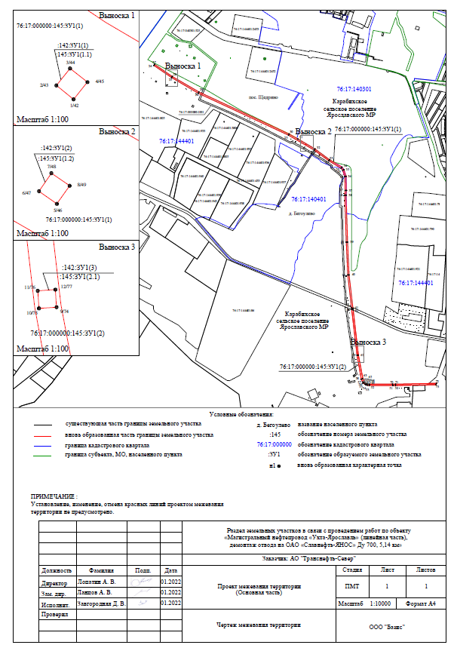
ПРИЛОЖЕНИЕ 2
к постановлению
Администрации ЯМР
от 11.04.2022 № 720
Текстовая часть

1. Перечень и сведения о площади образуемых земельных участков (частей земельный участков), в том числе возможные способы их образования

В таблице 1 приведены сведения об образуемых земельных участках
Таблица 1

Условный номер образуемого земельного участка | Исходный номер земельного участка | Категория земель | Вид права | Право-облада-тель | Вид разрешенного использования образуемых земельных участков | Адрес земельного участка | Площадь образуемого земельного участка, кв.м | Площадь исходного земельного участка, кв.м
1 | 2 | 3 | 4 | 5 | 6 | 7 | 8 | 9
:142:ЗУ1 | 76:17:000000:142 | Земли промыш-лен- ности* | Аренда | РФ | Для размещения и эксплуатации МН "Ухта- Ярославль" (сооружения линейной части – запорной арматуры и контрольно- измерительной аппаратуры  с 1063 км по 1135 км)** | Российская Федерация, Ярославская область, Ярославский район | 18 | 2884
Итого по части участка :142:ЗУ1: |  |  |  |  |  |  | 18
:145:ЗУ1 | 76:17:000000:145 | Земли промы-шлен- ности* | Аренда | РФ | Для размещения и эксплуатации МН "Ухта- Ярославль" (сооружения линейной части – запорной арматуры и контрольно- измерительной аппаратуры с 1063 км по 1135 км)** | Российская Федерация, Ярославская область, Ярославский район | 13714 | 274901
Итого по части участка :145:ЗУ1: |  |  |  |  |  |  | 13714
Итого по объекту: |  |  |  |  |  |  | 13732

* Земли промышленности, энергетики, транспорта, связи, радиовещания, телевидения, информатики, земли для обеспечения космической деятельности, земли обороны, безопасности и земли иного специального назначения.
** Согласно п. 51 Приказа Минэкономразвития РФ от 8 декабря 2015 г. № 921 «Об утверждении формы и состава сведений межевого плана, требований к его подготовке» вид разрешенного использования образуемых земельных участков должен соответствовать сведениям ЕГРН о виде разрешенного использования исходного земельного участка, за исключением случаев, установленных законодательством Российской Федерации.

Данным проектом предусмотрено образование земельных участков путем раздела земельных участков с кадастровыми номерами 76:17:000000:142, 76:17:000000:145 с сохранением исходных земельных участков в измененных границах.

Границы отводимых земельных участков определены, исходя из местоположения наземных конструктивных элементов объекта – ось трубопровода-отвода на ОАО «Славнефть- ЯНОС» Ду 700, 5,14 км, который в 2021 году был демонтирован.
Координаты поворотных точек образуемых земельных участков представлены в приложении 2.

2. Перечень и сведения о площади образуемых земельных участков, которые будут отнесены к территориям общего пользования или имуществу общего пользования

Земельные участки, которые после образования будут относиться к территориям общего пользования или имуществу общего пользования, отсутствуют.

3. Целевое назначение лесов, вид (виды) разрешенного использования лесного участка, количественные и качественные характеристики лесного участка, сведения о нахождении лесного участка в границах особо защитных участков лесов

Земельные участки, образуемые из земель лесного фонда, отсутствуют.

4. Перечень и сведения о площади образуемых земельных участков, в том числе в отношении которых предполагаются резервирование и (или) изъятие для государственных и муниципальных нужд

Земельные участки, в отношении которых предполагаются резервирование и (или) изъятие для государственных и муниципальных нужд, отсутствуют.

5. Сведения об отнесении образуемого земельного участка к определенной категории земель

Согласно п. 50 приказа Минэкономразвития РФ от 8 декабря 2015 г. № 921 «Об утверждении формы и состава сведений межевого плана, требований к его подготовке» Сведения о категории земель образуемого земельного участка должны соответствовать сведениям ЕГРН о категории земель исходного земельного участка.
Образуемые земельные участки относятся к категории земель промышленности, энергетики, транспорта, связи, радиовещания, телевидения, информатики, земли для обеспечения космической деятельности, земли обороны, безопасности и земли иного специального назначения.
Перевод земельных участков в земли иных категорий не требуется.

6. Перечень кадастровых номеров существующих земельных участков,
на которых линейный объект может быть размещен на условиях сервитута, публичного сервитута, их адреса или описание местоположения, перечень и адреса расположенных на таких земельных участках объектов недвижимого имущества

Согласно требованиям ст. 39.37 Земельного кодекса РФ установление публичного сервитута возможно в следующих целях:
1) размещение объектов электросетевого хозяйства, тепловых сетей, водопроводных сетей, сетей водоотведения, линий и сооружений связи, линейных объектов системы газоснабжения, нефтепроводов и нефтепродуктопроводов, их неотъемлемых технологических частей, если указанные объекты являются объектами федерального, регионального или местного значения, либо необходимы для организации электро-, газо, тепло- водоснабжения населения и водоотведения, подключения (технологического присоединения) к сетям инженерно-технического обеспечения, либо переносятся в связи с изъятием земельных участков, на которых они ранее располагались, для государственных или муниципальных нужд (далее также - инженерные сооружения);
2) складирование строительных и иных материалов, размещение временных или вспомогательных сооружений (включая ограждения, бытовки, навесы) и (или) строительной техники, которые необходимы для обеспечения строительства, реконструкции, ремонта объектов транспортной инфраструктуры федерального, регионального или местного значения, на срок указанных строительства, реконструкции, ремонта;
3) устройство пересечений автомобильных дорог или железнодорожных путей с железнодорожными путями общего пользования на земельных участках, находящихся в государственной собственности, в границах полос отвода железных дорог, а также устройство пересечений автомобильных дорог или железнодорожных путей с автомобильными дорогами или примыканий автомобильных дорог к другим автомобильным дорогам на земельных участках, находящихся в государственной или муниципальной собственности, в границах полосы отвода автомобильной дороги;
4) размещение автомобильных дорог и железнодорожных путей в туннелях;
5) проведение инженерных изысканий в целях подготовки документации по планировке территории, предусматривающей размещение линейных объектов федерального, регионального или местного значения, проведение инженерных изысканий для строительства, реконструкции указанных объектов, а также сооружений, предусмотренных подпунктом 1 настоящей статьи.
Настоящим проектом межевание территории установление публичного сервитута не планируется.

Перечень координат характерных точек границ территории, в отношении которой утвержден проект межевания

Система координат МСК-76 зона 1
Номер точки | X | Y
Контур 1
1 | 367732.95 | 1326044.94
2 | 367733.58 | 1326044.16
3 | 367734.35 | 1326044.78
4 | 367733.73 | 1326045.57
1 | 367732.95 | 1326044.94
Контур 2
5 | 367425.42 | 1326654.22
6 | 367425.99 | 1326653.41
7 | 367426.81 | 1326653.97
8 | 367426.24 | 1326654.80
5 | 367425.42 | 1326654.22
Контур 3
9 | 366469.97 | 1326890.54
10 | 366469.70 | 1326886.55
11 | 366473.68 | 1326886.27
12 | 366473.96 | 1326890.27
9 | 366469.97 | 1326890.54
Контур 4
13 | 366685.42 | 1326860.69
14 | 366834.74 | 1326843.44
15 | 366983.73 | 1326836.38
16 | 367197.33 | 1326830.13
17 | 367218.51 | 1326831.95
18 | 367282.01 | 1326829.98
19 | 367310.44 | 1326820.39
20 | 367319.88 | 1326813.02
21 | 367353.17 | 1326757.36
22 | 367401.99 | 1326691.37
23 | 367469.72 | 1326574.47
24 | 367660.42 | 1326164.22
25 | 367731.16 | 1326043.22
26 | 367785.92 | 1325962.92
27 | 367791.20 | 1325965.83
28 | 367736.46 | 1326046.37
29 | 367665.68 | 1326167.12
30 | 367474.96 | 1326577.40
31 | 367452.20 | 1326616.67
32 | 367407.01 | 1326694.66
33 | 367358.09 | 1326760.79

34 | 367324.53 | 1326816.82
35 | 367312.90 | 1326825.87
36 | 367282.59 | 1326835.97
37 | 367218.17 | 1326837.94
38 | 367196.99 | 1326836.12
39 | 366983.96 | 1326842.38
40 | 366835.09 | 1326849.43
41 | 366682.62 | 1326867.05
13 | 366685.42 | 1326860.69
Контур 5
42 | 367732.95 | 1326044.94
43 | 367733.58 | 1326044.16
44 | 367734.35 | 1326044.78
45 | 367733.73 | 1326045.57
42 | 367732.95 | 1326044.94
Контур 6
46 | 367425.42 | 1326654.22
47 | 367425.99 | 1326653.41
48 | 367426.81 | 1326653.97
49 | 367426.24 | 1326654.80
46 | 367425.42 | 1326654.22
Контур 7
50 | 366332.29 | 1327060.08
51 | 366332.65 | 1327047.51
52 | 366333.14 | 1326941.60
53 | 366333.90 | 1326932.99
54 | 366335.50 | 1326926.66
55 | 366338.38 | 1326921.68
56 | 366343.23 | 1326915.30
57 | 366348.20 | 1326911.53
58 | 366361.50 | 1326905.69
59 | 366470.06 | 1326885.58
60 | 366678.91 | 1326861.45
61 | 366676.12 | 1326867.80
62 | 366470.56 | 1326891.53
63 | 366363.59 | 1326911.66
64 | 366351.23 | 1326917.26
65 | 366347.35 | 1326920.54
66 | 366343.37 | 1326924.81
67 | 366340.60 | 1326930.02
68 | 366339.48 | 1326934.55
69 | 366338.97 | 1326942.21
70 | 366338.71 | 1327046.72
71 | 366338.51 | 1327060.36
72 | 366342.67 | 1327246.32
73 | 366336.67 | 1327244.34
50 | 366332.29 | 1327060.08
Контур 8
74 | 366469.97 | 1326890.54
75 | 366469.70 | 1326886.55
76 | 366473.68 | 1326886.27
77 | 366473.96 | 1326890.27
74 | 366469.97 | 1326890.54

